Изолированная и глухозаземленная нейтраль
В процессе производства, преобразования, транспортировки, распределения и потребления электроэнергии используется трехфазная симметричная система проводов. Достичь такой симметричности стало возможно путем приведения фазных и линейных напряжений в одинаковое состояние. В результате, на всех фазах образуется равномерная токовая загрузка, а также одинаковый сдвиг фаз токов и напряжений.
Во время функционирования всей этой системы рано или поздно возникают аварийные ситуации в виде обрыва провода, пробоя изоляции и прочих специфических неисправностей, приводящих к нарушениям симметрии трехфазной системы. Последствия таких нарушений должны быть устранены как можно скорее. Большую роль в этом играет степень быстродействия релейной защиты, на работу которой влияет изолированная и глухозаземленная нейтраль.
Каждый из этих режимов имеет свои достоинства и недостатки и применяется в наиболее подходящих условиях. В любом случае от их состояния во многом зависит нормальное функционирование релейной защиты.
Изолированная нейтраль
Изолированная нейтраль нашла достаточно широкое применение в отечественных энергетических системах. Данный способ заземления применяется для генераторов или трансформаторов. В этом случае их нейтральные точки не соединяются с заземляющим контуром. В распределительных сетях на 6-10 киловольт нейтральной точки может не быть вообще, поскольку соединение трансформаторных обмоток выполняется методом треугольника.
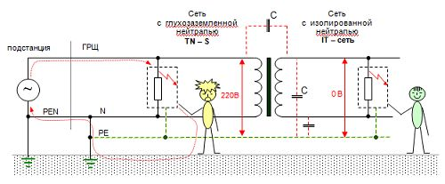
В соответствии с ПУЭ, режим изолированной нейтрали может быть ограничен емкостным током, представляющим собой ток однофазного замыкания на землю сети.
Его компенсация с помощью дугогасящих реакторах предусматривается при следующих значениях: 1.Ток свыше 30 ампер, напряжение 3-6 киловольт; 2.Ток свыше 20 ампер, напряжение 10 киловольт; 3.Ток свыше 15 ампер, напряжение 15-20 киловольт; 4.Ток свыше 10 ампер, напряжение 3-20 киловольт, с металлическими и железобетонными опорами воздушных ЛЭП 5.Все электрические сети с напряжением 35 киловольт. 6.В блоках «генератор-трансформатор» при токе 5 ампер и генераторном напряжении 6-20 киловольт.
Компенсация тока замыкания на землю может быть заменена резистивным заземлением нейтрали с помощью резистора. В этом случае алгоритм действия релейной защиты будет изменен. Впервые заземление в режиме изолированной нейтрали было применено в электроустановках со средним значением напряжения.

Достоинства изолированной нейтрали:
- отсутствие необходимости быстрого отключения первого однофазного замыкания на землю, - в местах повреждений образуется малый ток, при условии малой токовой емкости на землю.
Однако этот режим имеет ряд существенных недостатков, из-за которых его использование существенно ограничено. Основные недостатки изолированной нейтрали:
- возможные дуговые перенапряжения перемежающегося характера дуги малого тока в месте однофазного замыкания на землю. - повреждения могут возникнуть во многих местах по причине пробоя изоляции на других соединениях, где возникают дуговые перенапряжения. По этой причине выходят из строя сразу многие кабели, электродвигатели и другое оборудование. -дуговые перенапряжения воздействуют на изоляцию в течение продолжительного времени. В результате, в ней постепенно накапливаются дефекты, что приводит к снижению срока эксплуатации. - все электрооборудование необходимо изолировать на линейное напряжение относительно земли. - места повреждений довольно сложно обнаружить. -реальная опасность поражения людей электротоком в случае продолжительного замыкания на землю. - при однофазных замыканиях не всегда может быть обеспечена правильная работа релейной защиты, поскольку значение реального тока замыкания полностью связано с режимом работы сети, в частности, с количеством включенных присоединений.
Таким образом, большое количество недостатков перекрывает все достоинства данного режима заземления. Однако в определенных условиях этот метод считается достаточно эффективным и не противоречит требованиям ПУЭ.
Глухозаземленная нейтраль
Более прогрессивным способом считается режим глухозаземленной нейтрали. В этом случае нейтраль генератора или трансформатора непосредственно соединяется с заземляющим устройством. В некоторых случаях соединение осуществляется с использованием малого сопротивления, например, трансформатора тока. В отличие от защитного, такое заземление нейтрали называется рабочим. Значение сопротивления заземляющих устройств, соединенных с нейтралью, не должно превышать 4 Ом в электроустановках с напряжением 380/220 В.
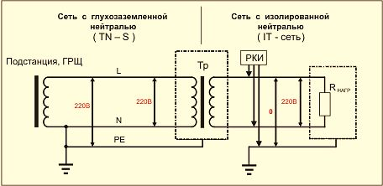

В электроустановках, где используется глухозаземленная нейтраль, поврежденный участок должен быстро и надежно отключаться в автоматическом режиме в случае возникновения замыкания между фазой и заземляющим проводником. С связи с этим, при напряжении до 1000 вольт, корпуса оборудования должны обязательно соединяться с заземленной нейтралью установок. Таким образом, обеспечивается быстрое отключение поврежденного участка в случае короткого замыкания с помощью реле максимального тока или предохранителя.
Особенности глухого заземления
Заземление нейтрали в глухом режиме предусмотрено для четырехпроводных сетей переменного тока. В таких случаях выполняется глухое заземление нулевых выводов силовых трансформаторов. Соединяются все части, подлежащие заземлению и нулевой заземленный вывод. Нулевой провод должен быть цельным, без предохранителей и каких-либо разъединяющих приспособлений.
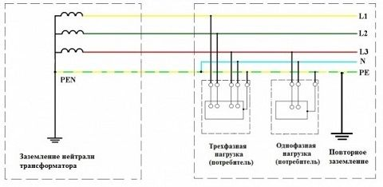
В качестве глухозаземленной нейтрали воздушных линий с напряжением до 1 киловольта используется нулевой провод, прокладываемый вместе с фазными линиями на тех же опорах. Все ответвления или концы воздушных линий, длиной свыше 200 метров подлежат повторному заземлению нулевого провода. То же самое касается вводов в здания, где имеются установки, подлежащие заземлению. В качестве естественных заземлителей могут использоваться железобетонные опоры, а также заземляющие устройства, защищающие от грозовых перенапряжений.
Таким образом, изолированная и глухозаземленная нейтраль обеспечивает нормальную работу релейной защиты генераторов и трансформаторов. Кроме того, они надежно защищают людей от поражения электрическим током.

Задание ( в лекционной тетради)
- Внимательно причитайте и проанализируйте текст лекции.
- Дайте понятие глухозаземленной нейтрали.
- Дайте понятие изолированной нейтрали.
- Перечислить достоинства и недостатки изолированной нейтрали.
- Перечислить достоинства и недостатки глухозаземленной нейтрали.

